Задания 24 в ЕГЭ по истории. В чем сложность?
В методических рекомендациях ФИПИ по итогам экзамена 2020 года есть справка о результативности сдачи не только экзамена, но и каждого отдельного задания. Так с заданием 24 справились в среднем только 19,2 % экзаменуемых. При этом выполнить данное задание смогли только 26% учащихся со средним уровнем и 70% высокобальников, остальные не смогли выполнить требования по критериям. В чем же сложность выполнения данного задания?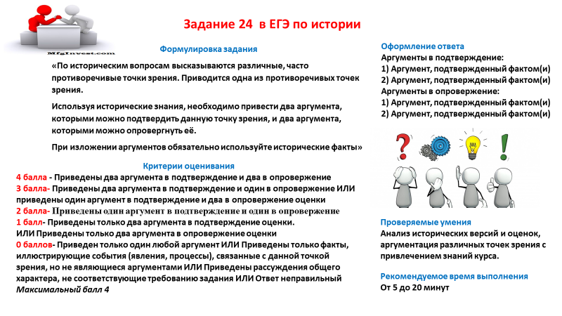Критерии к заданию 24
В демоверсии экзамена разработчиками предлагается следующее задание
«По историческим вопросам высказываются различные, часто противоречивые точки зрения. Приведена одна из противоречивых точек зрения.
Используя исторические знания, приведите два аргумента, которыми можно подтвердить данную точку зрения, и два аргумента, которыми можно опровергнуть её. При изложении аргументов обязательно используйте исторические факты»
Задание относится к повышенной сложности, оценивается 4 баллами. Для того, чтобы справиться с ним, Вы должны не только хорошо владеть историческими знаниями, но и уметь аргументировать свою позицию, понимать суть проблемных вопросов, вокруг которых ведутся споры в исторических кругах. Это уже поистине высший пилотаж! Я считаю, что справиться с этим заданием сложнее, чем с сочинением.
Кроме того, при проверке работ выпускников, требуется развернутый, полный ответ. Хотя, например, в демоверсии от ФИПИ ответ на данное задание дается как аргумент, а в скобках примеры. На экзамене такой ответ могут не засчитать.
«Внутренняя политика Александра III способствовала прогрессивному
развитию социальной и экономической сфер общественной жизни»
Аргументы за:
1) «при Александре III в деревне постепенно изживались остатки
крепостничества (снижение выкупных платежей, ликвидация
временнообязанного состояния крестьян);
2) «при Александре III постепенно менялась устаревшая система
налогообложения (отмена подушной подати)»
Аргументы в опровержение, например:
1) «изменения в системе образования (подчинение сельских школ
Синоду, циркуляр «о кухаркиных детях») резко сузили
возможности для получения образования выходцам из низших
сословий и препятствовали удовлетворению нужд быстрорастущей
российской экономики в образованных специалистах»;
2) «законодательство Александра III консервировало крестьянскую
общину (запрещались семейные разделы и ограничивался
досрочный выкуп наделов), что тормозило развитие деревни».
Объясняются такие требования тем, что зачастую одни и те же факты можно использовать для противоположной аргументации, то есть приводимые вами примеры должны полно подтверждать Вашу мысль, доказывать, конкретизировать Ваш аргумент.
По сути Ваш ответ на данный вопрос должен выглядеть по схеме:
АРГУМЕНТ+ ФАКТ (ПРИМЕР)+ МИНИ-ВЫВОД
«Законодательство Александра III консервировало крестьянскую общину, так, например, стали запрещать семейные разделы и ограничивать досрочный выкуп наделов, что тормозило развитие деревни и не способствовало прогрессу.»
Вторая возможная схема ответа:
ФАКТ (ПРИМЕР)+ АРГУМЕНТ+ МИНИ-ВЫВОД
При Александре III стали запрещать семейные разделы и ограничивать досрочный выкуп наделов, что свидетельствовало о консервации крестьянской общины, а значит тормозило развитие прогрессивных капиталистических отношений в деревне
Как сделать задание 24 (на примере норманнской теории)
В российской истории много событий, фактов, которые вызывают спор среди профессиональных историков, различные точки зрения у общественности. Именно эти спорные, имеющие различные подходы, вопросы и выносятся на экзамен в задании 24. При этом от Вас требуется понимание противоположных точек зрения, знать суть спора, уметь аргументировано подать как точку зрения сторонников, так и позицию противников.
Например, предмет спора – норманнская теория. У нее есть сторонники (норманнисты) и противники (антинорманнисты).
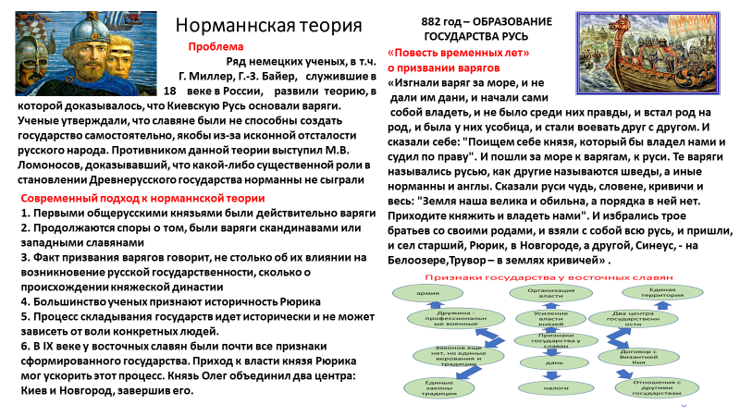
Норманнская теория
«Государственность на Русь была привезена извне, варягами».
Для того, чтобы выполнить задание, Вы должны понимать, в чем суть проблемы. Норманнская теория рассматривает вопрос возникновения Древнерусского государства с точки зрения особой, высокой роли князей- норманнов (варягов) в формировании государственности на наших территориях. Следовательно сторонники доказывают, что без влияния варягов славяне самостоятельно государства создать не могли, в силу своей отсталости, а вот противники утверждают, что роль варягов не велика, что процесс складывания государства у восточных славян шел без внешнего вмешательства. Для того, чтобы разобраться в любом споре мы должны выслушать аргументы и доказательства обеих сторон.
Аргументы за:
1. Князья-варяги сумели навести порядок, утихомирить междоусобные войны, что положило начало процессу государственного становления, без их влияния не сформировалось бы государство
2. Профессиональные воины, варяги, обучали славян военному искусству, помогали защищать славянскую землю от врагов, что укрепляло их авторитет, а значит способствовало укреплению государственной власти
3. Первым князьям Олегу и Игорю, варягам, удалось завершить процесс складывания государства Русь, вывести его на международный уровень, т.е. процесс складывания государственности без их влияния был бы более длительным.
Аргументы против:
1. В IX веке у восточных славянских племён сложились предпосылки складывания государства, такие как усиление неравенства, повышение статуса княжеской власти, почти завершился процесс складывания территории (существовали 2 крупных племенных союза), сформировалась дружина, все это говорит о том, что и без влияния варягов государство Русь появилось бы на карте мира.
2. Норманны по социально-экономическому развитию были на одном уровне со славянскими племенами и не могли принести опыта государственности, так Герцогство Нормандия возникло только в 911, тогда как государство Русь в 882 году, следовательно государственность сформировалась без влияния внешних сил
3. Князья-норманны не приносили свои законы, а ассимилировались со славянскими законами и обычаями, так в летописях упоминаются только русские законы, археологи не находят доказательств существенного варяжского влияния на традиции, культуру, значит говорить о значительном влиянии варягов на формирование государства у нас нельзя.

Таким образом, мы рассмотрели на примерах, как правильно выполнить задание 24 в формате ЕГЭ.

